
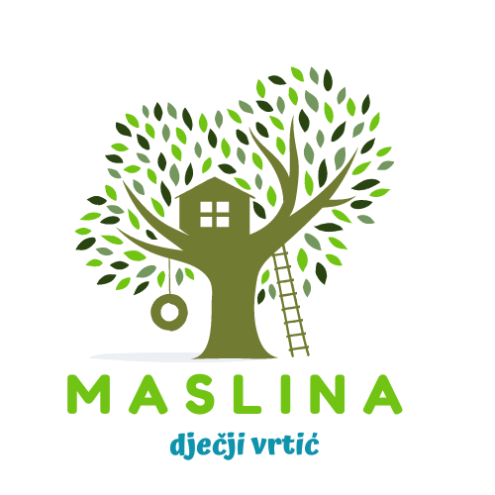

REPUBLIKA HRVATSKA
ŠIBENSKO-KNINSKA

ŽUPANIJA

Z A H T J E V
za upis djeteta u dječji vrtić
PODACI O DJETETU
Ime i prezime
Spol
Datum i mjesto rođenja
OIB
Adresa (prijavljeno prebivalište)
ODABIR STATUSA OBITELJI (ZAOKRUŽITI):
PODACI O RODITELJIMA/SKRBNICIMA
BRAČNA ZAJEDNICA  (OBAVEZNO JE UNIJETI PODATKE ZA OBA RODITELJA/SKRBNIKA) | IZVANBRAČNA ZAJEDNICA  (OBAVEZNO JE UNIJETI PODATKE ZA OBA RODITELJA/SKRBNIKA) | ŽIVOTNO PARTNERSTVO  (OBAVEZNO JE UNIJETI PODATKE ZA OBA RODITELJA/SKRBNIKA) | JEDNORODITELJSKA OBITELJ  (obitelj koju čine dijete, odnosno djeca i jedan roditelj npr. razvedeni) (OBAVEZNO JE UNIJETI PODATKE ZA OBA RODITELJA/SKRBNIKA)
SAMOHRANI RODITELJ  (roditelj koji sam skrbi za svoje dijete i uzdržava ga) | SKRBNIŠTVO | UDOMITELJSTVO

SRODSTVO (vrsta srodstva s djetetom - upisati koje: majka, otac i dr.)
Ime i prezime
OIB
Adresa
Zvanje (stručna sprema)
STATUS ZAPOSLENJA (zaokružiti):

- Zaposlen (OBAVEZNO UNIJETI PODATKE O RADNOM MJESTU - poslodavac, radno vrijeme):

__________________________________________________________________________________________

- Nezaposlen
- Redoviti učenik/student
- Umirovljenik
- Ostalo___________________________________________________________________________________

Kontakt (telefon i email)

SRODSTVO (vrsta srodstva s djetetom - upisati koje: majka, otac i dr.)
Ime i prezime
OIB
Adresa
Zvanje (stručna sprema)
STATUS ZAPOSLENJA (zaokružiti):

1. Zaposlen (OBAVEZNO UNIJETI PODATKE O RADNOM MJESTU - poslodavac, radno vrijeme):

_____________________________________________________________________________________________

2. Nezaposlen
3. Redoviti učenik/student
4. Umirovljenik
5. Ostalo______________________________________________________________________________________

Kontakt (telefon i email)

Podaci za djecu koja su već upisana u DV Maslina
Ime i prezime, datum rođenja i vrsta srodstva s djetetom (upisati koje: brat, sestra i dr.)

Podaci za djecu koja se školuju i/ili ne polaze dječji vrtić
Ime i prezime, datum rođenja i vrsta srodstva s djetetom (upisati koje: brat, sestra i dr.)

Podaci o ostalim članovima zajedničkog kućanstva
Ime i prezime, datum rođenja i vrsta srodstva s djetetom (upisati koje: baka, djed i dr.)

Zahtjev se podnosi za upis u program:
1. | 10-satni program - JASLICE
2. | 10-satni program - VRTIĆ
3. | 6-satni program - VRTIĆ
4. | besplatni program predškole – 250 sati godišnje

Potrebna duljina dnevnog boravka djeteta u vrtiću
Od _____________ do ________________ sati.

NAPOMENA:
Za djecu s teškoćama u razvoju i/ili drugim posebnim potrebama potrebno je priložiti dokumentaciju kojom je utvrđena teškoća ili posebna potreba (npr. Nalaz i mišljenje jedinstvenog tijela vještačenja i/ili Rješenje HZZO-a o njezi djeteta s težim smetnjama u razvoju i/ili druga medicinska dokumentacija).

*Izjavljujem i vlastoručnim potpisom potvrđujem da su podaci navedeni u Zahtjevu i priloženoj dokumentaciji točni te ovlašćujem vrtić da iste ima pravo provjeriti, obrađivati, čuvati i koristiti u skladu sa Zakonom o zaštiti osobnih podataka i drugim važećim propisima, a u svrhu sklapanja i izvršenja ugovora o ostvarivanju odgovarajućeg programa predškolskog odgoja djeteta u vrtiću.

U Tribunju, ________________

Potpis podnositelja zahtjeva*

